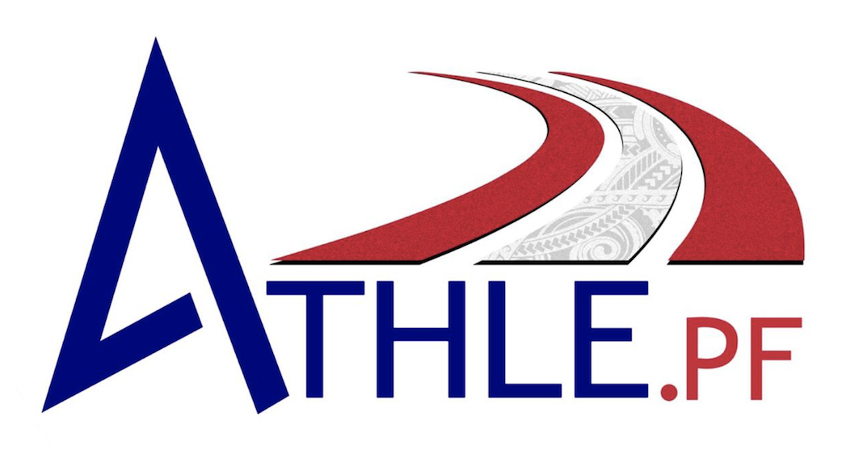
ATHLÉ FORME SANTÉ
BULLETIN D'INSCRIPTION SAISON 2021/2022

Nom : | Prénom :
Date de naissance : | Sexe :
Adresse :
Ville : | Vini :
Email : | Personne à prévenir (nom et vini) :

Renseignements médicaux utiles à porter à la connaissance du coach :
(ex: asthme, problèmes articulaires, diabète etc.)

.......................................................................................................…………….…………….…………….……..

.…….…………….…………………………..........................................................................................................

CLUB ET TYPE DE LICENCE :

- RUNNING
- SANTÉ LOISIR
- COMPÉTITION

DATE DU CERTIFICAT MÉDICAL :

..............................................................................................................................

- Pour les licences compétition et running, le soussigné certifie avoir produit un certificat médical de non contre-indication de l'athlétisme en compétition datant de moins de 6 mois.

- Pour les licences santé loisir, le soussigné certifie avoir produit un certificat médical de non contre-indication à la pratique de l'athlétisme ou à la ou les pratiques concernées datant de moins de 6 mois (marche nordique, athlé-form’, etc).

- Pour les questionnaires médicaux, le soussigné certifie avoir rempli le questionnaire et déclare apte à la pratique des activités physiques et sportives dans le cadre fédéral ou lors des évènements sportifs.
Veuillez cocher la case correspondante à votre choix.
FORMULES (LICENCE OBLIGATOIRE) | TOUTES LES SÉANCES
MARCHE NORDIQUE / ATHLÉ FORME | - 35 000 F
ZUMBA/STRONG | - 30 000 F
ATHLÉ FIT | - 30 000 F
1 SÉANCE FIXE À L’ANNÉE | - 24 000 F
TOUTES LES ACTIVITÉS | - 50 000 F
SÉANCES LIBRES
À la séance |  | - 1 200 F
Carnet de 10 séances |  | - 10 000 F
ENFANTS LICENCIÉS : | TOUS LES SAMEDIS | - 10 000 F

Activité(s) et créneau(x) choisi(s) :

UTILISATION DES DONNÉES PERSONNELLES ET DROIT À L’IMAGE :

- J’autorise l’utilisation des données personnelles fournies dans le présent formulaire afin de permettre ou de faciliter la communication dans le cadre exclusif des activités de la FAPF.

- J’autorise la FAPF à utiliser les photos prises dans le cadre de ses activités pour les usages suivants : support vidéo ou photo à destination de l’association ou des réseaux sociaux.

IMPORTANT : Pour chaque dossier incomplet, celui-ci ne sera pas accepté.

Je reconnais avoir lu et accepté le règlement intérieur des activités athlé forme santé.

Signature précédée de la mention lu et approuvé : Date :

Contact : Tumatai DAUPHIN 89 25 10 90
afs@fapf.pf
Fédération d’Athlétisme de Polynésie Française

Cadre réservé à l’encadrant :
Règlement licence (montant/ chèque/espèce) : | Règlement cotisation (montant/ chèque/espèce) :

